Ambulatoryjna opieka zdrowotna w województwie mazowieckim w 2025 r.
W końcu 2025 r. świadczenia ambulatoryjnej opieki zdrowotnej realizowały 3834 przychodnie oraz 205 praktyk lekarskich i stomatologicznych świadczących usługi w ramach środków publicznych. W 2025 r. w ambulatoryjnej opiece zdrowotnej udzielono 60,8 mln porad – 53,9 mln lekarskich i 6,9 mln stomatologicznych.
4,3%
Wzrost liczby porad ambulatoryjnych w porównaniu z 2024 r.

Przychodnie i praktyki lekarskie
W końcu 2025 r. 15% przychodni było własnością jednostek sektora publicznego
W końcu 2025 r. działało i realizowało świadczenia finansowane ze środków publicznych 4039 podmiotów ambulatoryjnej opieki zdrowotnej – 3834 przychodnie oraz 20 praktyk lekarskich i 185 praktyk stomatologicznych.

Tablica 1. Podmioty ambulatoryjnej opieki zdrowotnej

Stan w dniu 31 grudnia
WYSZCZEGÓLNIENIE | 2024 | 2025
WYSZCZEGÓLNIENIE | w liczbach bezwzględnych |  | 2024=100
Ogółem | 3889 | 4039 | 103,9
Przychodnie | 3685 | 3834 | 104,0
miasta | 3081 | 3217 | 104,4
wieś | 604 | 617 | 102,2
Praktyki ª ogółem | 204 | 205 | 100,5
lekarskie | 22 | 20 | 90,9
stomatologiczne | 182 | 185 | 101,6
miasta | 113 | 118 | 104,4
wieś | 91 | 87 | 95,6
a Dane obejmują praktyki, które podpisały kontrakty z NFZ lub z przychodniami.
W 2025 r. wzrosła liczba praktyk stomatologicznych, które podpisały kontrakty z NFZ
W stosunku do 2024 roku liczba przychodni wzrosła o 4,0%, wzrost odnotowano zarówno w miastach jak i na wsi. Liczba praktyk lekarskich realizujących porady w ramach umowy zawartej z Narodowym Funduszem Zdrowia spadła o 9,1%, natomiast stomatologicznych wzrosła o 1,6%.
W końcu 2025 r. na 1 podmiot ambulatoryjnej opieki zdrowotnej przypadały 1363 osoby (o 53 osoby mniej niż przed rokiem). Omawiany wskaźnik był ponad 2,5-krotnie wyższy na wsi (2757) niż w miastach (1069).
W województwie mazowieckim 92,6% podmiotów ambulatoryjnej opieki zdrowotnej posiadało udogodnienia dla osób z niepełnosprawnościami. Większość podmiotów – 61,9% wyposażonych było w pochylnie, podjazdy lub platformy ułatwiające wejście do budynku, 36,2% posiadało posadzki antypoślizgowe, a 29,1% windy. Udogodnienia dla osób słabowidzących i niewidomych posiadało 6,5% podmiotów, a dla niedosłyszących i niesłyszących 6,1%.

Porady ambulatoryjne
Na 1 mieszkańca miast przeciętnie przypadało 4-krotnie więcej porad ambulatoryjnych niż na mieszkańca wsi
W 2025 r. w ambulatoryjnej opiece zdrowotnej udzielono 60847,4 tys. porad ambulatoryjnych tj. o 4,3% więcej niż w 2024 r. Zdecydowana większość porad (88,2%) została udzielona w miastach.

Tablica 2. Porady udzielone ª w ambulatoryjnej opiece zdrowotnej
Teleporady stanowiły 12% ogółu udzielonych porad ambulatoryjnych
WYSZCZEGÓLNIENIE | 2024 | 2025
WYSZCZEGÓLNIENIE | w tys. |  | 2024=100
Porady udzielone | 58356,1 | 60847,4 | 104,3
w tym teleporady | 6936,9 | 7523,4 | 108,5
miasta | 51284,2 | 53691,1 | 104,7
wieś | 7071,9 | 7156,3 | 101,2
W podstawowej opiece zdrowotnej | 23576,1 | 23626,4 | 100,2
w tym:
porady domowe | 179,0 | 186,7 | 104,3
teleporady | 2751,7 | 2720,7 | 98,9
W nocnej i świątecznej opiece zdrowotnej ^{b} | 777,2 | 708,4 | 91,1
w ambulatorium | 740,9 | 674,9 | 91,1
w domu pacjenta | 23,0 | 18,3 | 79,6
teleporady | 13,3 | 15,1 | 113,5
W opiece specjalistycznej | 34002,8 | 36512,5 | 107,4
lekarskie | 27759,2 | 29581,6 | 106,6
w tym teleporady | 4170,1 | 4786,2 | 114,8
stomatologiczne | 6243,7 | 6931,0 | 111,0
w tym teleporady | 1,7 | 1,4 | 79,7
a Łącznie z poradami finansowanymi przez pacjentów (środki niepubliczne); bez porad udzielonych w izbach przyjęć szpitali ogólnych. b Świadczenia w zakresie podstawowej opieki zdrowotnej udzielane od poniedziałku do piątku w godzinach od 18 do 8 dnia następnego oraz całodobowo w dni ustawowo wolne od pracy; łącznie z poradami w ramach podkontraktów ze szpitalem na wykonywanie tych porad.
Przeciętna liczba porad ambulatoryjnych w przeliczeniu na 1 mieszkańca w 2025 r. wyniosła 11,1, przy czym wskaźnik ten był 4-krotnie wyższy w miastach niż na wsi i wyniósł odpowiednio 15,1 i 3,7.
Teleporady, tzn. porady udzielone na odległość z wykorzystaniem połączenia telefonicznego lub innego systemu teleinformatycznego, stanowiły 12,4% ogółu udzielonych porad ambulatoryjnych (w 2024 r. – 11,9%).

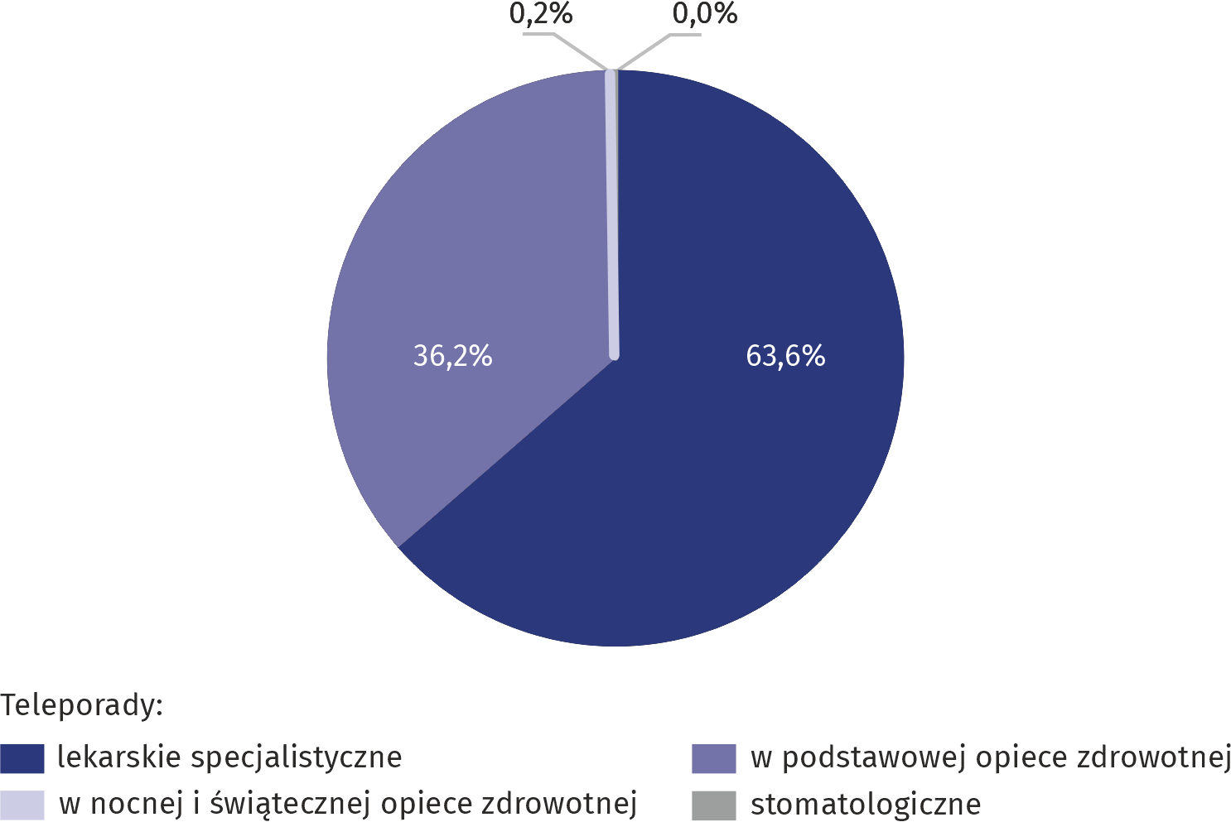
Wykres 1. Struktura teleporad według rodzaju porady w 2025 r.
Najwięcej porad ambulatoryjnych udzielono w opiece specjalistycznej – 36512,5 tys., tj. 60,0% ogółu, w tym 11,4% przez lekarzy dentystów. Teleporady stanowiły 13,1% ogółu udzielonych porad specjalistycznych.
W podstawowej opiece zdrowotnej (POZ) udzielono 23626,4 tys. porad, tj. 38,8% ogółu porad ambulatoryjnych. Teleporady w POZ stanowiły 11,5%. Lekarze w POZ udzielili również 186,7 tys., tj. 0,8% porad w domu pacjenta.
28% teleporad w nocnej i świątecznej opiece zdrowotnej zostało udzielone osobom w grupie wieku 65 lat i więcej
W nocnej i świątecznej opiece zdrowotnej udzielono 708,4 tys. porad, tj. 1,2% ogółu porad ambulatoryjnych. Większość z nich – 95,3%, udzielono w warunkach ambulatoryjnych, teleporady stanowiły 2,1%, a porady w domu pacjenta – 2,6%.
Porad ambulatoryjnych częściej udzielano kobietom. W zakresie opieki specjalistycznej stanowiły one 60,4%, w podstawowej opiece zdrowotnej – 57,8%, a w nocnej i świątecznej opiece – 55,8%.
59% porad w ambulatoryjnej opiece zdrowotnej zostało udzielone kobietom
W 2025 r. ponad połowę – 54,3% porad udzielono osobom w wieku 18–64 lata, w wieku 65 lat i więcej – 28,0%, a w wieku 0–17 lat – 17,7%.
Dzieciom i młodzieży w grupie wieku 0–17 lat udzielono 10785,4 tys. porad, z czego – 41,9% stanowiły porady podstawowej opieki zdrowotnej (spadek o 2,9 p. proc. w skali roku), 37,1% – specjalistyczne porady lekarskie (wzrost o 0,3 p. proc.), 19,5% – porady stomatologiczne (wzrost o 3,1 p. proc.), oraz 1,6% – porady nocnej i świątecznej opieki zdrowotnej (spadek o 0,4 p. proc.).
W grupie wieku 65 lat i więcej udzielono 17036,2 tys. porad, najwięcej w zakresie podstawo-wej opieki zdrowotnej – 49,9% (spadek o 0,6 p. proc. w skali roku). Porady specjalistycznej lekarskiej opieki zdrowotnej stanowiły 43,1% (wzrost o 0,4 p. proc.), porady stomatologiczne – 6,1% (wzrost o 0,3 p. proc.), porady nocnej i świątecznej opieki zdrowotnej – 0,9% (bz zmian w stosunku do 2024 r.).
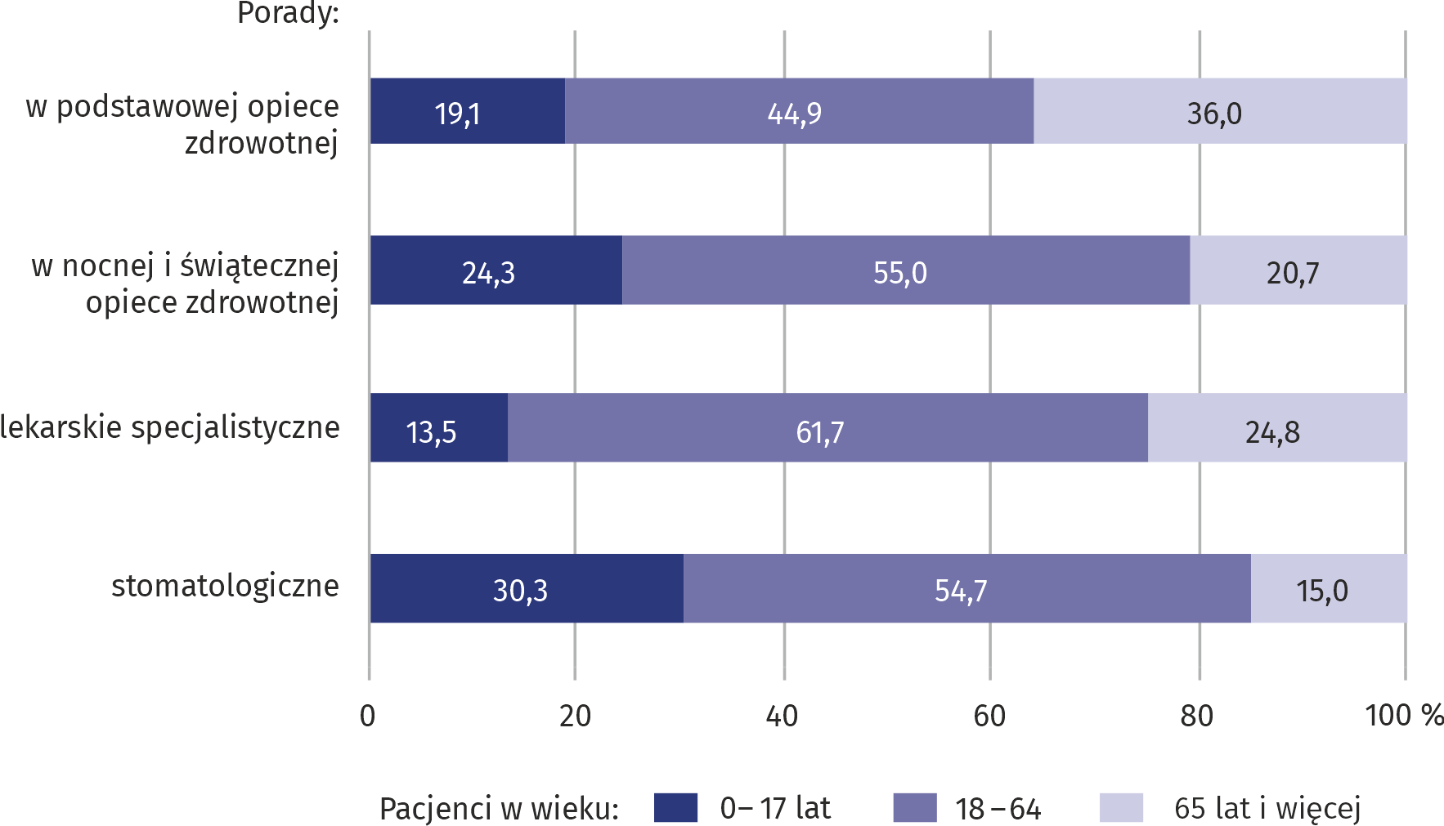
Wykres 2. Struktura porad ambulatoryjnych według rodzaju porady i wieku pacjentów w 2025 r.
Co trzecia porada podstawowej opieki zdrowotnej udzielona była osobom w wieku 65 lat i więcej

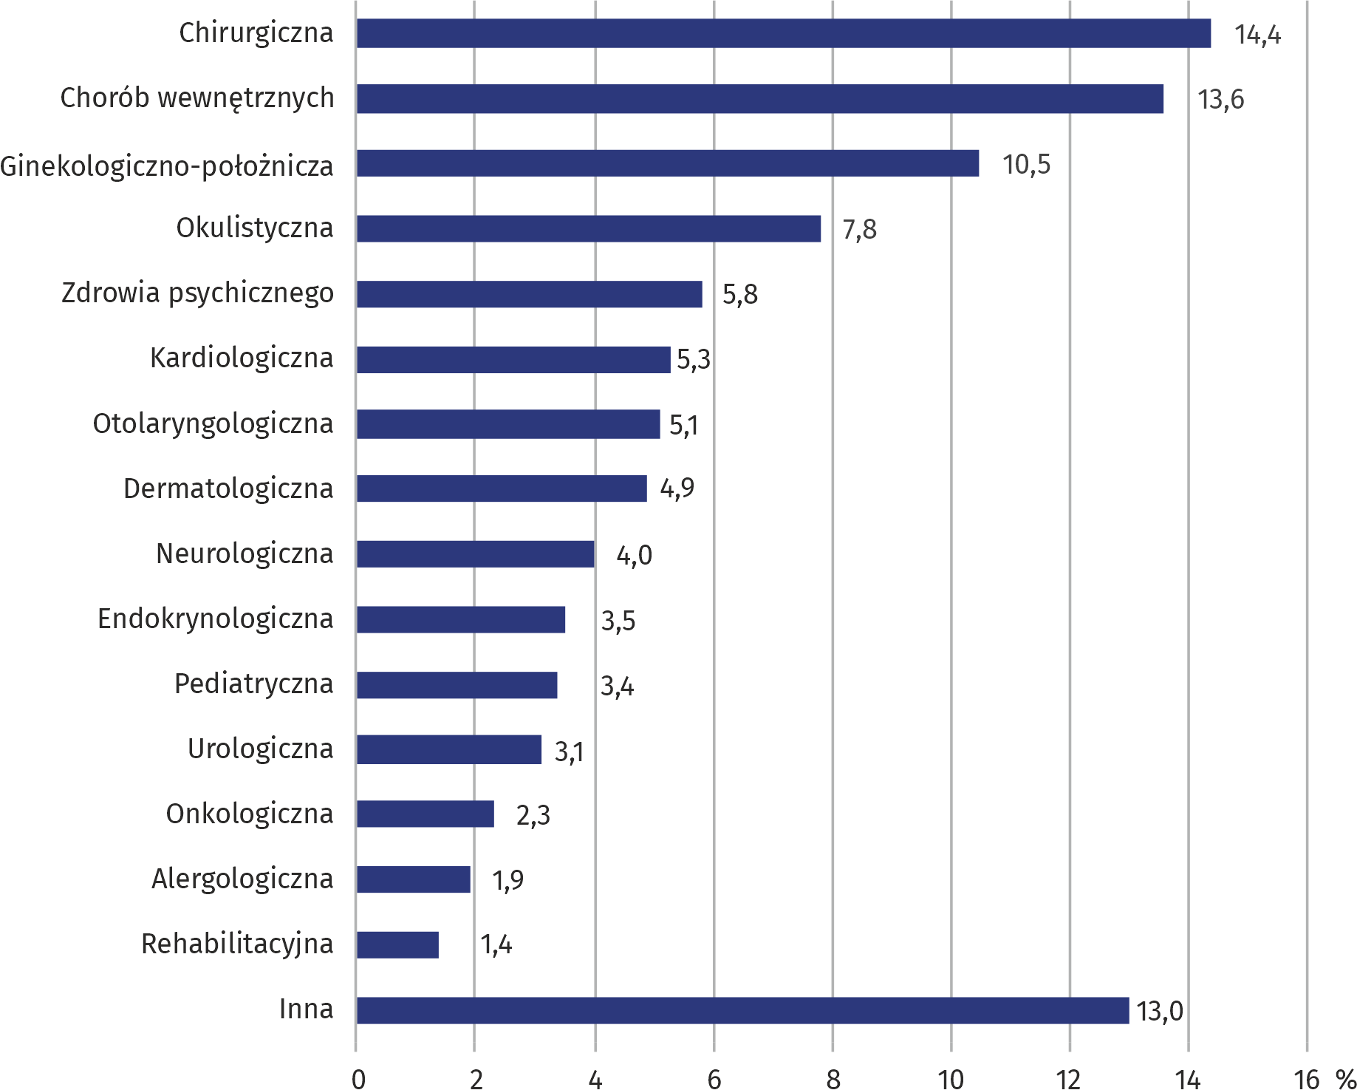
Wykres 3. Struktura specjalistycznych porad lekarskich według rodzaju poradni w 2025 r.
W porównaniu z 2024 r. liczba porad specjalistycznych w poradniach zdrowia psychicznego wzrosła o 6%
Najwięcej (4,3 mln) porad lekarskich w opiece specjalistycznej udzielono w poradniach chirurgicznych
W przypadku cytowania danych Głównego Urzędu Statystycznego prosimy o zamieszczenie informacji: „Źródło danych GUS”, a w przypadku publikowania obliczeń dokonanych na danych opublikowanych przez GUS prosimy o zamieszczenie informacji: „Opracowanie własne na podstawie danych GUS”.
Opracowanie merytoryczne:  Urząd Statystyczny w Warszawie  Dyrektor Agnieszka Ajdyn  Tel.: 22 464 23 15 | Rozpowszechnianie:  Centrum Informacji Statystycznej  Marcin Kałuski  Tel.: 783 940 141
Osoba do kontaktu z mediami  w Urzędzie Statystycznym w Warszawie  Tel.: 783 940 141  e-mail: m.kaluski@stat. gov.pl |   www.warszawa.stat.gov.pl

@WARSZAWA_STAT

@UrzadStatystycznywWarszawie

gus_stat

glownyurzadstatystycznygus

glownyurzadstatystyczny

Powiązane opracowania
Ambulatoryjna opieka zdrowotna w województwie mazowieckim w 2024 r.
Temat dostępny w bazach danych
Bank Danych Lokalnych -> Ochrona zdrowia, opieka społeczna i świadczenia na rzecz rodziny
Dziedzinowe bazy wiedzy -> Zdrowie i ochrona zdrowia
Ważniejsze pojęcia dostępne w słowniku
Ambulatoryjne świadczenia specjalistyczne
Ambulatoryjne świadczenie zdrowotne
Podstawowa opieka zdrowotna
Porada
Praktyka lekarska
Przychodnia

Łącznie z przychodniami Ministerstwa Obrony Narodowej i Ministerstwa Spraw Wewnętrznych i Administracji.

